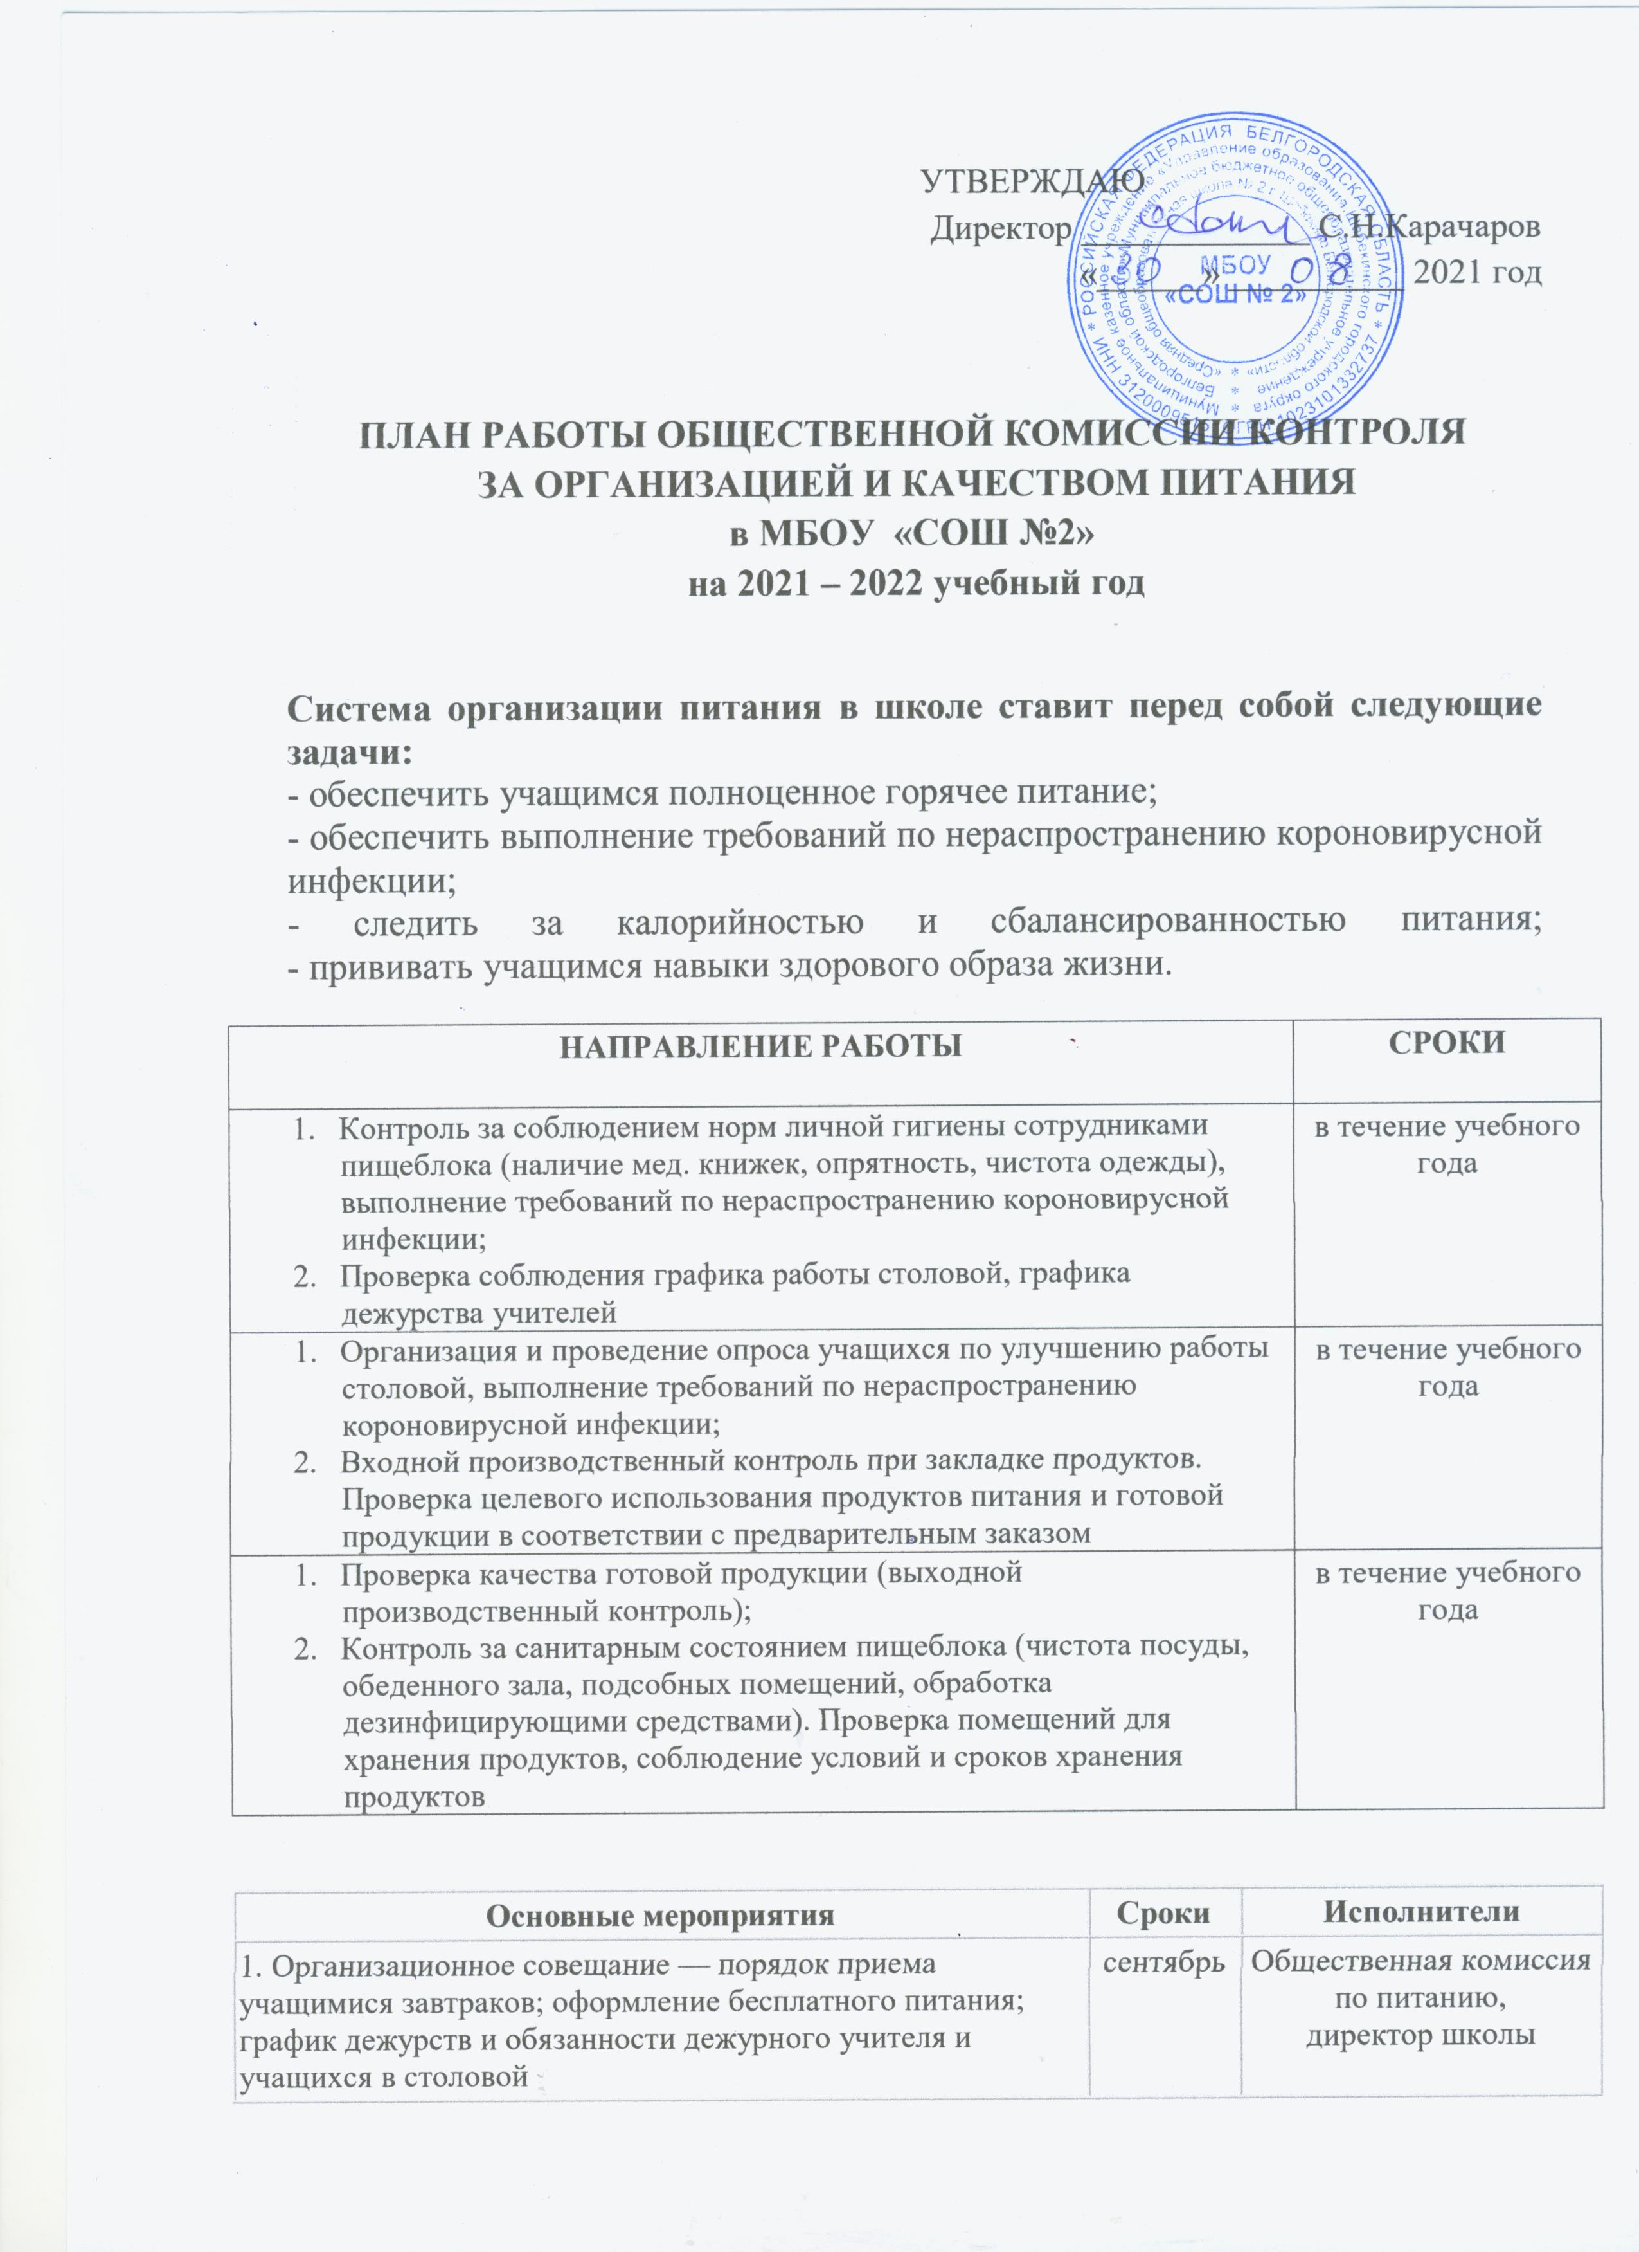
2. Совещание при директоре по вопросам организации и развития школьного питания | август | Директор  школы
3. Заседание школьной комиссии по питанию с приглашением классных руководителей 1-11-х классов по вопросам:  - Охват учащихся горячим питанием  - Соблюдение сан.гигиенических требований  - Профилактика инфекционных заболеваний. | ноябрь  февраль | Общественная комиссия по питанию
4. Организация работы школьной комиссии по питанию | в течение года | Общественная комиссия по питанию
5. Осуществление ежедневного контроля за работой столовой администрацией школы, проведение целевых тематических проверок. | в течение года | Администрация,  Бракеражная комиссия
Методическое обеспечение
Основные мероприятия | Сроки | Исполнители
1 . Организация консультаций для классных руководителей 1-4, 5-8, 9-11 классов:  - Культура поведения учащихся во время приема пищи, соблюдение санитарно-гигиенических требований»;  - Организация горячего питания - залог сохранения здоровья». | в течение года | Медсестра
2. Обобщение и распространение положительного опыта по вопросам организации и развития школьного питания, внедрению новых форм обслуживания учащихся | в течение года | Администрация, Общественная комиссия по питанию
Контроль за рационом питания учащихся, соблюдением санитарных правил технологического процесса

№  п/п | Объект контроля | Сроки | Ответственный исполнитель
1 | Рацион питания | 1 раз в 10 дней | Комиссия по контролю за организацией и качеством питания
2 | Наличие нормативно-технической и технологической документации | 1 раз в 6 месяцев | Комиссия по контролю за организацией и качеством питания
3 | Первичная и кулинарная обработка продукции | Каждая партия | Комиссия по контролю за организацией и качеством питания
4. | Тепловое технологическое оборудование | 1 раз в 6 месяцев | Комиссия по контролю за организацией и качеством питания. Зам. директора
5 | Контроль достаточности тепловой обработки блюд | Каждая партия | Комиссия по контролю за организацией и качеством питания. Медсестра
6 | Контроль за потоками сырья, полуфабрикатов и готовой продукции, за потоками чистой и грязной посуды | Ежедневно | Комиссия по контролю за организацией и качеством питания. Медсестра

Контроль за соблюдением условий и сроков хранения продуктов (сырья, полуфабрикатов и готовой кулинарной продукции)

№  п/п | Объект контроля | Сроки | Ответственный исполнитель
1. | Помещения для хранения продуктов, соблюдение условий и сроков хранения продуктов | Ежедневно | Комиссия по контролю за организацией и качеством питания. Зам. директора
2 | Холодильное оборудование (холодильные и морозильные камеры) | Ежедневно | Комиссия по контролю за организацией и качеством питания. Зам. директора

Контроль за условиями труда сотрудников и состоянием производственной среды пищеблоков

№  п/п | Объект контроля | Сроки | Ответственный исполнитель
1 | Условия труда. Производственная среда | Ежедневно | Комиссия по контролю за организацией и качеством питания.

Контроль за состоянием помещений пищеблоков (производственных, складских, подсобных), инвентаря и оборудования

№  п/п | Объект контроля | Сроки | Ответственный исполнитель
1 | Производственные, складские, подсобные помещения и их оборудование | ежедневно | Комиссия по контролю за организацией и качеством питания. Зам. директора по УР
2. | Инвентарь и оборудование пищеблока | 1 раз в год | Комиссия по контролю за организацией и качеством питания. Зам. директора

Контроль за выполнением санитарно-противоэпидемических мероприятий на пищеблоке

№  п/п | Объект контроля | Сроки | Ответственный исполнитель
1 | Сотрудники пищеблока | Ежедневно | Комиссия по контролю за организацией и качеством питания. Медсестра
2 | Санитарно-противоэпидемический режим | 1 раз в неделю | Комиссия по контролю за организацией и качеством питания. Зам. директора

Контроль за контингентом питающихся, режимом питания и гигиеной приема пищи обучающимися

№  п/п | Объект контроля | Периодичность контроля | Ответственный исполнитель
1. | Контингент обучающихся | ежедневно | Комиссия по контролю за организацией и качеством питания. Медсестра
2 | Режим питания | ежедневно | Комиссия по контролю за организацией и качеством питания. Медсестра
3 | Гигиена приема пищи | ежедневно | Комиссия по контролю за организацией и качеством питания. Медсестры

